Instrukcja wypełniania wniosku do projektu planu ogólnego Miasta i Gminy Nowy Korczyn

- Pamiętaj, że do planów ogólnych, których opracowanie dopiero się rozpoczęło i nie sporządzono jeszcze projektu planu, składa się wnioski. Na dalszym etapie, do przygotowanych projektów planów wykładanych do publicznego wglądu składa się uwagi do projektu planu. Informacje o przystąpieniu do sporządzania planu i możliwości składania wniosków publikowane są w ogłoszeniach prasowych i w Biuletynie Informacji Publicznej.
- W ogłoszeniu sprawdź, w jakim terminie można składać wnioski. Wniosek, który wpłynie po terminie, pozostanie bez rozpatrzenia.
- Wniosek złożony w terminie zostanie rozpatrzony przy opracowywaniu projektu planu. Nie otrzymasz odpowiedzi, ale możesz później sprawdzić podczas wyłożenia projektu planu, czy Twój wniosek został uwzględniony w ustaleniach planu.
- Pobierz, wydrukuj formularz wniosku i wypełnij go (złożenie wniosku jest możliwe wyłącznie na formularzu zgodnym z rozporządzeniem ministra rozwoju i technologii).
- Pamiętaj, że wniosek powinien zawierać nazwisko, imię lub nazwę wnioskodawcy, jego adres, konkretnie opisany przedmiot wniosku oraz oznaczenie nieruchomości, której dotyczy.

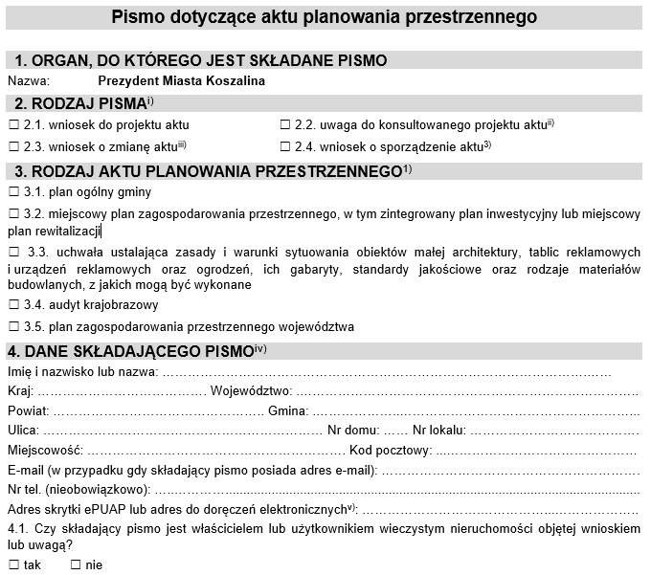
Informacje dotyczące osoby składającej wniosek. Prosimy o zwrócenie uwagi na punkt 4.1
Zaznaczamy: plan ogólny gminy
Zaznaczamy: wniosek do projektu aktu
Burmistrz Miasta i Gminy Nowy Korczyn

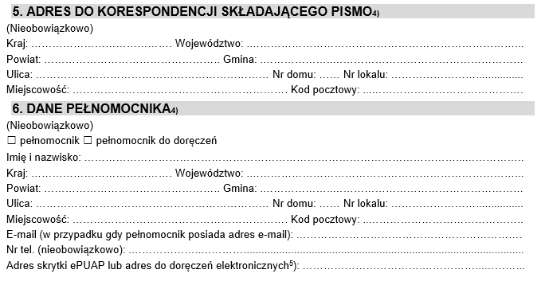
Wypełniamy tylko i wyłącznie, jeśli składają Państwo wniosek przez pośrednika – wówczas prosimy pamiętać o załączeniu pełnomocnictwa.
Adres do korespondencji tylko jeśli jest on inny od tego zawartego w danych osoby składającej pismo.

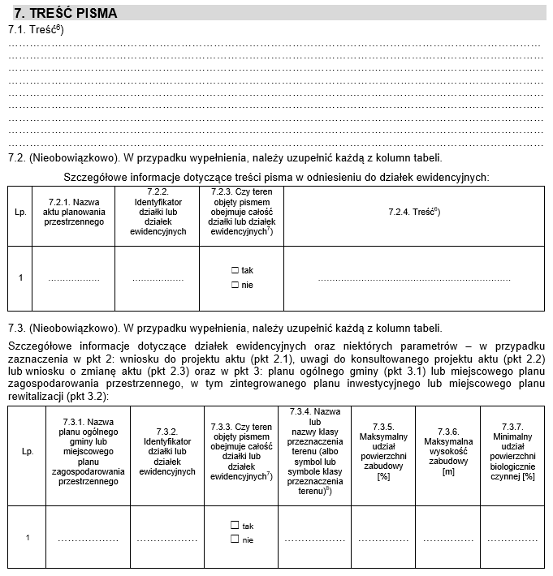
Nieobowiązkowe informacje szczegółowe dotyczące konkretnych działek ewidencyjnych /lub parametrów zabudowy.
Treść wniosku do projektu planu ogólnego Miasta i Gminy Nowy Korczyn
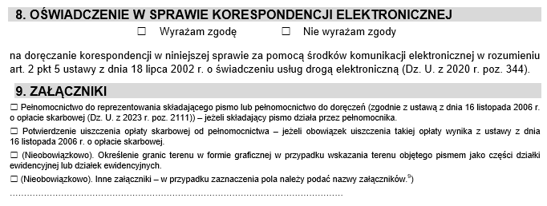
Prosimy o dołączenie załącznika wyłącznie w przypadku ustanowienia pełnomocnictwa lub w przypadku szczegółowych wniosków do projektu planu.
Zasadniczo na etapie składania wniosków do projektu nie przewidujemy konieczności kontaktu z wnioskodawcami.
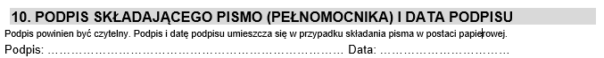
Podpis wymagany w wersji składanej „papierowo”.
Wypełniony wniosek złożyć mogą Państwo:
- - papierowo w siedzibie Urzędu Miasta i Gminy w Nowym Korczynie, ul. Krakowska 1, 28-136 Nowy Korczyn;
- - listownie na adres: Burmistrz Miasta i Gminy Nowy Korczyn, ul. Krakowska 1, 28-136 Nowy Korczyn;
- - w postaci elektronicznej na adres: gmina@nowykorczyn.pl
- - za pomocą elektronicznej skrzynki podawczej ePUAP: /ugnowykorczyn

